**Урок 53 Мішане з’єднання провідників**

**Мета уроку:**

**Навчальна.** Закріпити знання учнів про різні з’єднання провідників і сформувати в них уміння обчислювати параметри комбінованих кіл.

**Розвивальна.** Розвивати вміння аналізувати навчальний матеріал, умову задачі, хід розв’язання задач, творчий підхід до вирішення завдань.

**Виховна.** Формування таких якостей особистості, як працелюбність, уважність, зібраність, спостережливість.

**Тип уроку:** комбінований урок

**Обладнання:** навчальна презентація, комп’ютер.

**План уроку:**

І. ОРГАНІЗАЦІЙНИЙ ЕТАП

ІІ. ПЕРЕВІРКА ДОМАШНЬОГО ЗАВДАННЯ

III. АКТУАЛІЗАЦІЯ ОПОРНИХ ЗНАНЬ ТА ВМІНЬ

IV. ВИВЧЕННЯ НОВОГО МАТЕРІАЛУ

V. РОЗВ'ЯЗУВАННЯ ЗАДАЧ

VІ. ПІДБИТТЯ ПІДСУМКІВ УРОКУ

VIІ. ДОМАШНЄ ЗАВДАННЯ

**Хід уроку**

**І. ОРГАНІЗАЦІЙНИЙ ЕТАП**

**ІІ. ПЕРЕВІРКА ДОМАШНЬОГО ЗАВДАННЯ**

**IIІ. АКТУАЛІЗАЦІЯ ОПОРНИХ ЗНАНЬ ТА ВМІНЬ**

Ми знаємо:

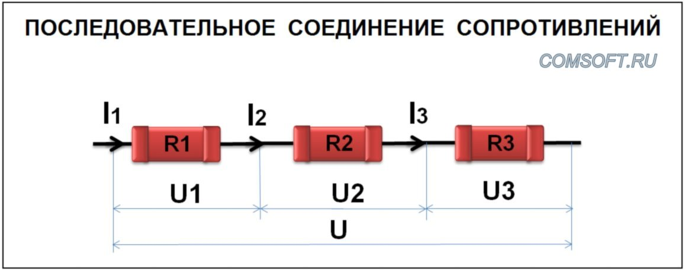 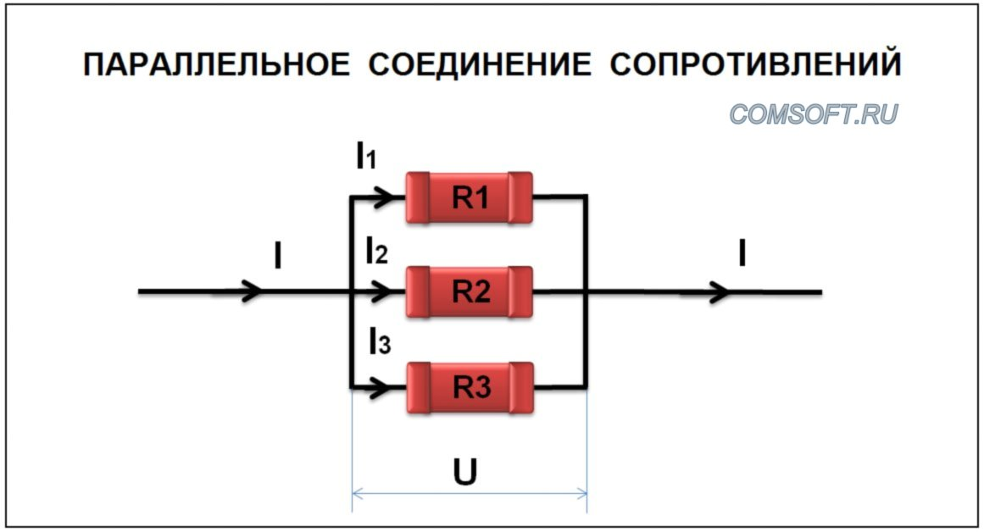

|  |  |
| --- | --- |
| Послідовне з’єднання | Паралельне з’єднання |
| $$I=I_{1}=I_{2}=I_{3}$$ $${U=U}_{1}+U_{2}+U_{3}$$ $$R=R_{1}+R_{2}+R_{3}$$ | $${U=U}_{1}=U_{2}=U_{3}$$ $$I=I_{1}+I_{2}+I_{3}$$ $$\frac{1}{R}=\frac{1}{R_{1}}+\frac{1}{R_{2}}+\frac{1}{R_{3}}$$ |

**IV. ВИВЧЕННЯ НОВОГО МАТЕРІАЛУ**

**1. Мішане з’єднання провідників**

Електричні кола, з якими доводиться мати справу на практиці, складаються з кількох різних споживачів, які можуть бути з’єднані між собою послідовно, паралельно або послідовно й паралельно (змішане з’єднання).

У разі розрахунку складних кіл зі змішаним з’єднанням провідників зручно покроково спрощувати схему.

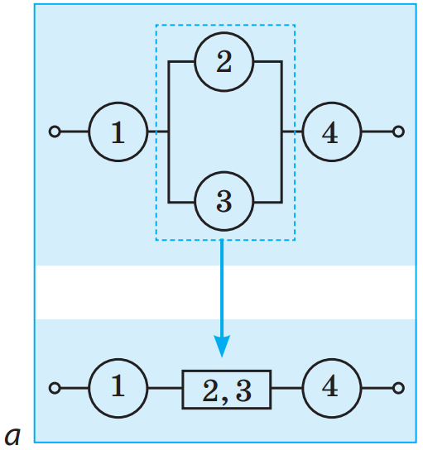 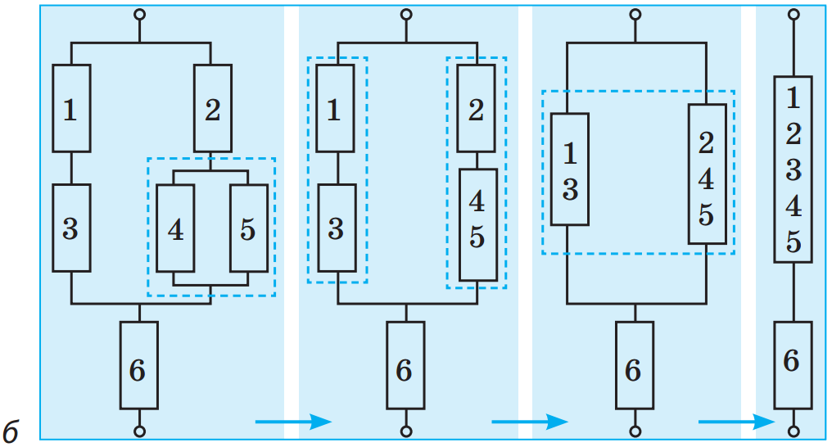

**V. РОЗВ'ЯЗУВАННЯ ЗАДАЧ**

1. Провідники з опорами *R*1 = 2 Ом, *R*2 = 3 Ом, *R*3 = 5 Ом з’єднані за схемою, зображеною на рисунку. Знайдіть опір цього кола.

|  |  |
| --- | --- |
| ***Дано: $$R_{1}=2 Ом$$ $$R_{2}=3 Ом$$ $$R_{3}=5 Ом$$*** | ***Розв’язання***    *R*1, *R*2 з’єднані послідовно  *R*3, *R*12 з’єднані паралельно $$\frac{1}{R_{123}}=\frac{1}{R_{3}}+\frac{1}{R_{12}};$$ $$\frac{1}{R_{123}}=\frac{1}{5 Ом}+\frac{1}{5 Ом}=\frac{2}{5 Ом}$$ $$R_{123}=\frac{5 Ом}{2}=2,5 Ом$$ Отже, загальний опір кола $$R=R_{123}=2,5 Ом$$ ***Відповідь:*** |
|  |

2. В електричному колі зображеною на рисунку *R*1 = 3 Ом, *R*2 = 6 Ом, *R*3 = 4 Ом Знайдіть *R*, *I*, *I*1, *I*2, *I*3, *U*1, *U*2, *U*3 якщо напруга на зображеній ділянці кола дорівнює 36 В.

|  |  |
| --- | --- |
| ***Дано: $$R_{1}=3 Ом$$ $$R_{2}=6 Ом$$ $$R_{3}=4 Ом$$ $$U=36 В$$*** | ***Розв’язання***    *R*1, *R*2 з’єднані паралельно  *R*3, *R*12 з’єднані послідовно $$R=R_{123}=R_{3}+R_{12}; R=6 Ом$$ Відповідно до закону Ома:  *R*3, *R*12 з’єднані послідовно $$I=I_{3}=I_{12}=6 А$$ Згідно із законом Ома:  *R*1, *R*2 з’єднані паралельно $$U_{12}=U_{1}=U_{2}=12 В$$ Відповідно до закону Ома: $$I_{1}=\frac{U_{1}}{R_{1}}; I_{1}=\frac{12 В}{3 Ом}=4 А$$ $$I_{2}=\frac{U_{2}}{R_{2}}; I_{2}=\frac{12 В}{6 Ом}=2 А$$***Відповідь:*** |
|  |

3. Знайдіть силу струму в кожному резисторі. Опір кожного резистора 120 Ом, а напруга на ділянці кола 33 В.

При розв’язанні даної задачі будемо покроково спрощувати схему.

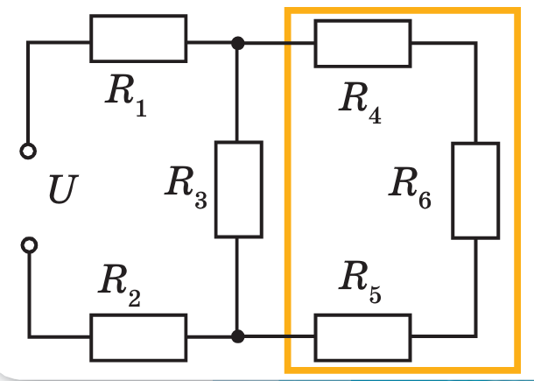 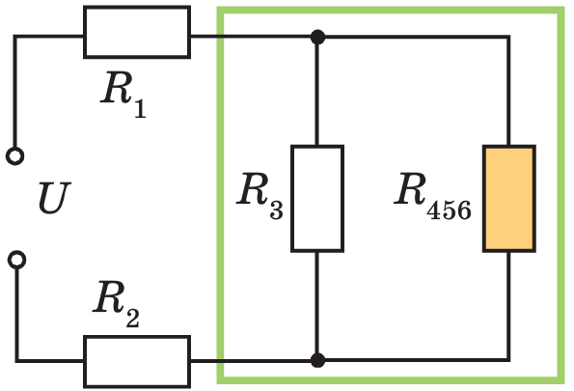

а) б)

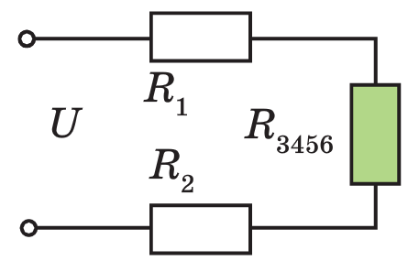 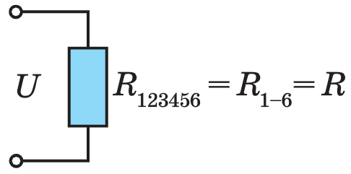

в) г)

|  |  |
| --- | --- |
| ***Дано: $$R_{1}=R_{2}=R_{3}$$ $$=R_{4}=R_{5}=R_{6}=120 Ом$$ $$U=33 В$$*** | ***Розв’язання***  *R*4, *R*5, *R*6 з’єднані послідовно (рис. а)  *R*3, *R*456 з’єднані паралельно (рис. б)  *R*1, *R*2, *R*3456 з’єднані послідовно (рис. в), отже загальний опір кола (рис. г) $$R=R_{1-6}=R_{1}+R_{2}+R_{3456}$$ $$R=120 Ом+120 Ом+90 Ом=330 Ом$$ Відповідно до закону Ома: $$I=\frac{U}{R}; I=\frac{33 В}{330 Ом}=0,1 А$$ Будемо розглядати еквівалентні схеми у зворотному напрямі  *R*1, *R*2, *R*3456 з’єднані послідовно (рис. в) $$I=I_{1}=I_{2}=I_{3456}=0,1 А$$ Згідно із законом Ома:  *R*3, *R*456 з’єднані паралельно (рис. б) $$U_{3456}=U_{3}=U_{456}=9 В$$ Відповідно до закону Ома:  *R*4, *R*5, *R*6 з’єднані послідовно (рис. а) $$I_{456}=I_{4}=I_{5}=I_{6}=0,025 А$$ ***Відповідь: $I_{1}=I_{2}=0,1 А, I_{3}=0,075 А,$ $$I_{4}=I_{5}=I_{6}=0,025 А.$$*** |
| $$I_{1},I_{2},I_{3},I_{4},I_{5},I_{6}-?$$ |

**VI. ПІДБИТТЯ ПІДСУМКІВ УРОКУ**

**VII. Домашнє завдання**

Вивчити § 32, Вправа № 32 (5, 6)

Виконане Д/з відправте на human, або на електронну адресу [kmitevich.alex@gmail.com](mailto:kmitevich.alex@gmail.com)

***Задачі для самостійної роботи***

1. Обчисліть опір ділянки електричного кола. Опір кожного резистора становить 2 Ом.

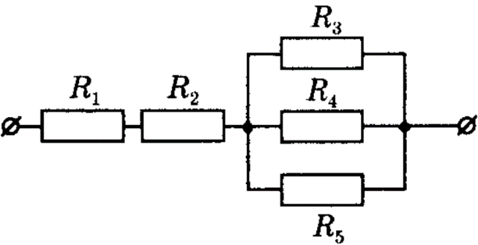

2. Чотири провідники з’єднані, як показано на схемі, і приєднані до джерела постійної напруги 18 В. Визначте загальний опір і силу струму в кожному провідникові.

